Lunes
25
de octubre

3° de Secundaria
Historia

Los grupos sociales en Nueva España

Aprendizaje esperado: Identifica las instituciones económicas, políticas y sociales que favorecieron la consolidación del Virreinato.

Énfasis: Identificar los grupos sociales de la sociedad novohispana.

¿Qué vamos a aprender?

Estudiarás las instituciones que favorecieron la consolidación del Virreinato de Nueva España, y conocerás la organización de la sociedad en grupos sociales, así como en corporaciones civiles y religiosas.

Conocerás a los grupos sociales que conformaron a la sociedad virreinal en los siglos XVII y XVIII, que fueron el resultado de la mezcla étnica y cultural entre indígenas, españoles, africanos y asiáticos, conocida como mestizaje, y de su organización en corporaciones como gremios o cofradías.

El propósito de esta sesión es que logres, al final de la misma: Identificar a los grupos sociales de la sociedad novohispana, durante los siglos XVII y XVIII.

Recuerda tener a la mano tu libro de texto, cuaderno y bolígrafo para hacer anotaciones, así como un diccionario, por si tienen alguna duda en los términos que se utilizarán.

Es muy importante tener fuentes de consulta a la mano, para que te ayuden a comprender mejor la información.

¿Qué hacemos?

Lee el siguiente texto del historiador Enrique Florescano “Ser criollo en la Nueva España”.

Aun cuando étnica, social y culturalmente la Nueva España era en el siglo XVII una sociedad mestiza, ni en este siglo ni en el siguiente los novohispanos tuvieron conciencia de serlo.

Los individuos que componían esta masa multiforme de gente mezclada eran un producto biológico y social tan nuevo, y estaban tan absorbidos en sobrevivir y hacerse un lugar en un mundo socialmente polarizado entre blancos e indios, que apenas tuvieron fuerzas para afirmar su propia identidad, pero de manera individual o grupal.

De todos los grupos humanos que en el siglo XVII participaron en la creación de la nueva configuración social del virreinato, sólo el de los criollos generó las condiciones para sentirse y actuar como un sector social con identidades, formas de vida y aspiraciones comunes.

La palabra criollo subrayaba el lugar del nacimiento de la persona y la raza de sus progenitores: significaba ser nacido en Nueva España de padres españoles o europeos. Los primeros criollos, por la misma razón de que su posición y su prestigio se basaban en las hazañas realizadas por sus padres en las nuevas tierras conquistadas, estaban orgullosos de su ascendencia hispánica.

Y como ya lo habían hecho antes los mismos conquistadores, sus descendientes agregaron a las hazañas conquistadoras de sus padres títulos imaginarios de nobleza, afirmando que procedían de familias españolas antiguas, de buenos y viejos cristianos, o lo que es lo mismo, que eran hidalgos: hijos de alguien que tenía abolengo y estima social en sus antecedentes.

Para estos primeros criollos, tanto su persona como su posición social y económica descansaban en el prestigio de ser españoles y de ser descendientes de conquistadores.

Este sustento original del ser criollo entró en crisis cuando la corona atacó el fundamento de su posición económica y social (las encomiendas) e instaló en el virreinato una burocracia de funcionarios españoles que excluyó a los criollos de los puestos directivos.

A fines del siglo XVI el resentimiento criollo por el continuo deterioro de su posición social se expresó en coplas y refranes populares, y en una animosidad acerba contra los gachupines, los españoles que venían a hacer la América, permanecían unos cuantos años en ella y regresaban a España enriquecidos. En 1604 el criollo Baltazar Dorantes de Carranza resumió así el malestar profundo que amargaba el espíritu de sus compatriotas:

Viene de España por la mar salobre a nuestro mexicano domicilio un hombre tosco, sin ningún auxilio, de salud falto y de dinero pobre.

Y luego que caudal y ánimo cobre le aplican en su bárbaro concilio, otros como él, de César y Virgilio le dan coronas de laurel y pobre. Y el otro, que agujetas y alfileres
vendía por las calles, ya es un conde en calidad, y en cantidad un fúcar.

Y abomina después del lugar donde adquirió estimación, gusto y haberes ¡Y tiraba la jábega en San Lúcar!

¿Sabes a qué se refiere el autor cuándo habla de una sociedad mestiza? También habla de los criollos ¿recuerdas quiénes eran? ¿por qué crees que menciona que se generó un resentimiento criollo?

Observa la siguiente imagen: ¿Qué observas en ella? ¿Qué crees que represente? ¿Qué diferencias encuentras entre las personas representadas? ¿Ya conocías este cuadro?

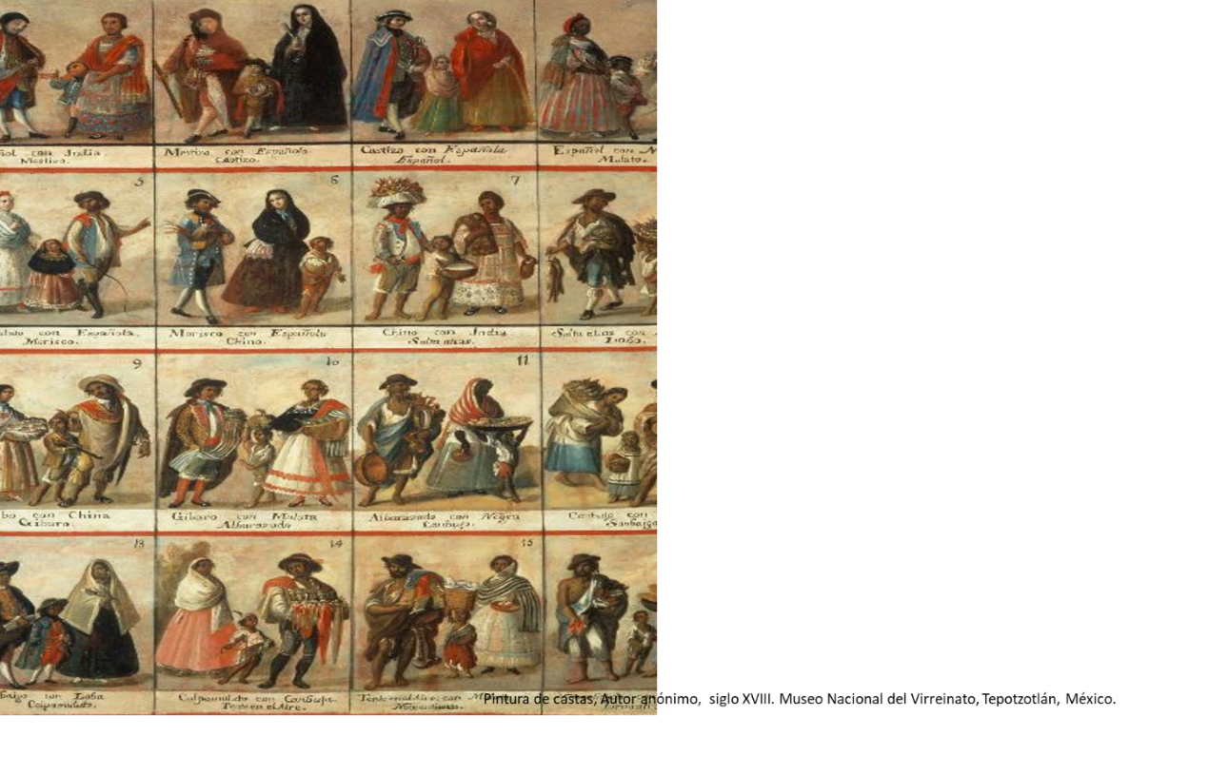

Es conocido como cuadro “de castas” fue elaborado en el siglo XVIII por un autor anónimo y actualmente se encuentra en el Museo Nacional del Virreinato en Tepotzotlán, Estado de México.

Consta de 16 recuadros y en cada uno se representa a un hombre y una mujer con su hijo o hija que ilustra, según el autor, el mestizaje que se dio entre los diferentes grupos étnicos que vivían en la Nueva España.

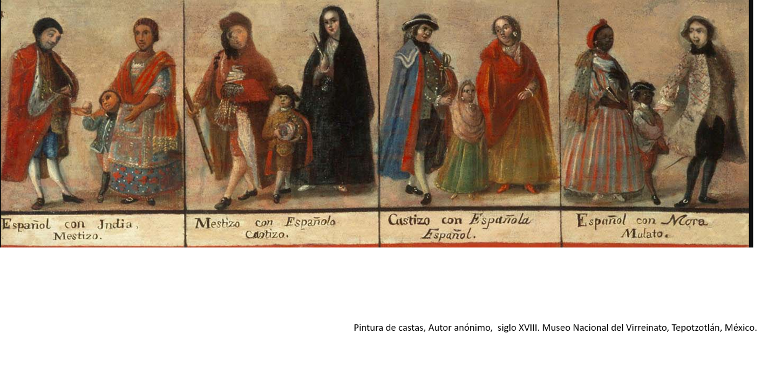
1. Español con india, mestizo.
2. Mestizo con española, castizo.
3. Castizo con española, español.
4. Español con mora, mulato.
5. Mulato con española, morisco.
6. Morisco con española, chino.
7. Chino con india, salta atrás.
8. Salta atrás con mulata, lobo.
9. Lobo con china, gíbaro.
10. Gíbaro con mulata, albarazado.
11. Albarazado con negra, cambujo.
12. Cambujo con india, sambaigo.
13. Sambaigo con loba, calpamulato.
14. Calpamulato con cambuja, tente en el aire.
15. Tente en el aire con mulata, no te entiendo.
16. No te entiendo con india, tomaatraz.

Este cuadro muestra información sobre la vida de la sociedad novohispana, la ropa que usaban, lo que comían, los oficios a los que se dedicaban, pero no es reflejo de la organización de la sociedad.
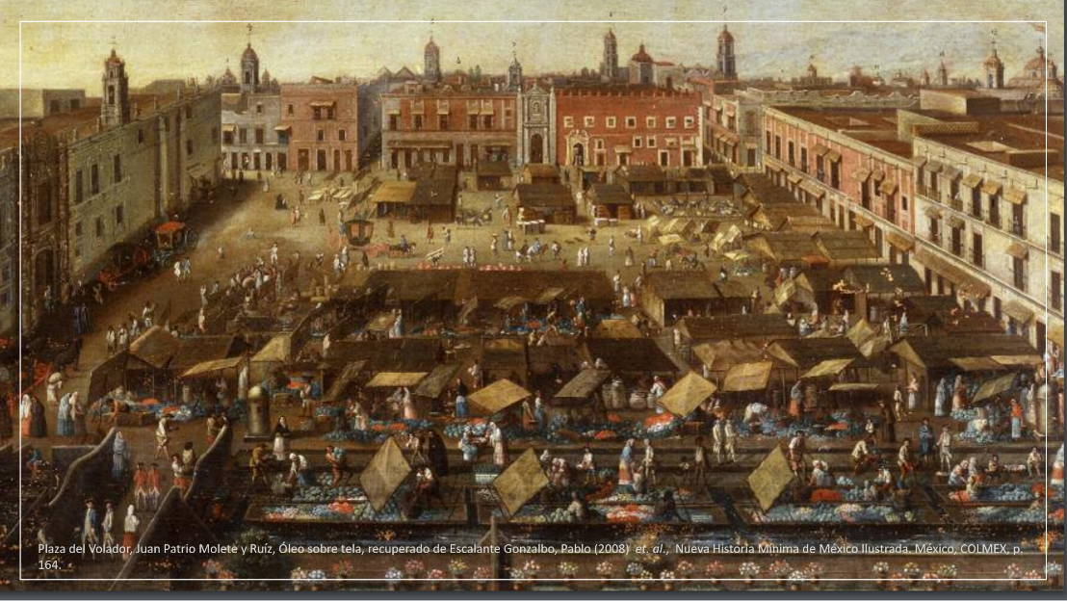

Desde el siglo XVI, la sociedad estaba claramente diferenciada, existía la República de Indios y la República de Españoles. En este mismo siglo y por diversas causas, llegan a Nueva España, inmigrantes españoles, africanos y asiáticos que, junto con la población indígena, conforman la sociedad novohispana.

Los españoles fueron de los primeros inmigrantes que comenzaron a llegar de manera voluntaria, con la esperanza de mejorar sus condiciones de vida, establecerse y desarrollar todas las oportunidades que les daban las tierras americanas, en su mayoría estos migrantes eran hombres y se relacionaron con mujeres, ya fuera con españolas en tierras americanas, indígenas o africanas.

Los caciques indígenas habían obtenido una serie de privilegios que algunos de los recién llegados buscaron aprovechar, al casarse con las hijas de los nobles indígenas podían asegurar riqueza al tener un matrimonio que les proporcionara mano de obra y extensos territorios, que bajo su control les podían asegurar una vida mucho mejor de la que tenían en España.

La llegada de miles de africanos fue en su mayoría como inmigrantes forzados, es decir como esclavos. Algunos fueron liberados por sus amos, y otros huyeron a las cimas de las montañas, por eso los llamaron “cimarrones” como Gaspar Yanga, el cual logró después de varios años de lucha contra las autoridades virreinales para que se reconociera no sólo su libertad, sino también el territorio autónomo llamado “El pueblo libre de San Lorenzo de los negros”.

Los asiáticos llegaron muchas veces de contrabando en la famosa Nao de China, venían de Filipinas y de la India. En las costas de Acapulco eran vendidos como esclavos a funcionarios y otros personajes que pudieran comprarlos, llegando a ocupar un número importante en la zona centro del país. Otros llegaron de manera voluntaria para emplearse en algún oficio.

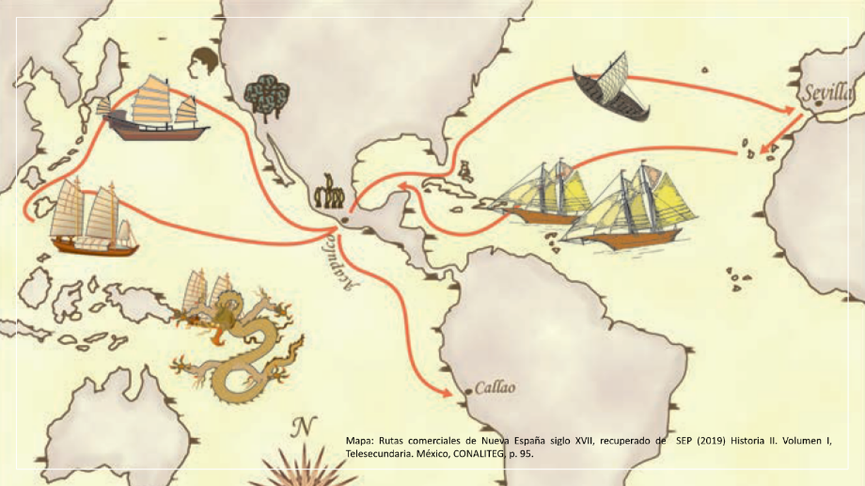

Por su parte, los indígenas como población originaria siguieron siendo el grupo que conformaba la mayoría de la población del Reino de la Nueva España. A pesar de que fueron quienes más resintieron las epidemias, en el siglo XVI, la viruela, el sarampión y el tifo, habían arrasado con más del 90% de la población indígena.

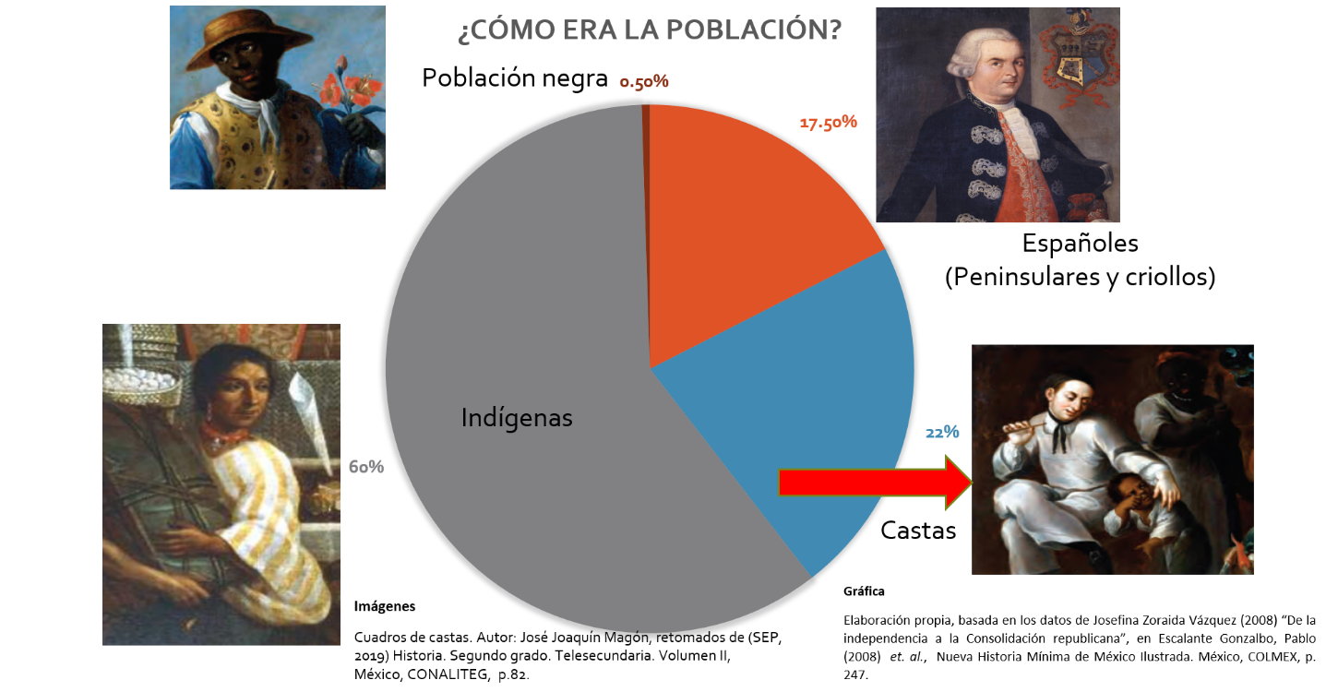

La convivencia de estos cuatro grupos étnicos en la Nueva España se hizo cada vez más compleja porque, poco a poco con la mezcla natural entre estos grupos, se empieza a percibir, como menciona la especialista Pilar Gonzalbo, la presencia de grupos sociales intermedios entre españoles e indígenas, españoles y africanos, indígenas y africanos, que definen las características de la sociedad del siglo XVII y XVIII y que se conoce como mestizaje.

Observa el siguiente video, pon especial atención a las características de los grupos que se mencionan.

- De castas y oficio
https://www.youtube.com/watch?v=NKLyvXF2rO0

Seguramente descubriste más características de la sociedad novohispana.

Esta sociedad estaba claramente estratificada y las condiciones para ocupar un lugar en ella dependían del origen étnico, del nacimiento, es decir, si era descendiente legítimo de un matrimonio o ilegítimo, fuera del matrimonio y si era miembro de alguna corporación productiva, de algún gremio o cofradía.

El autor Jorge E. Traslosheros H., en su artículo “Estratificación social en el reino de la Nueva España, del siglo XVII”, señala: “En un primer gran bloque, los vasallos de «Su Majestad» eran ubicados en la sociedad por su calidad de sangre. Los había de sangre limpia, españoles e indios, como también de naturaleza pecaminosa, que eran las “mezclas viles” formadas principalmente por negros, mestizos y mulatos. En estricto sentido, el negro era de sangre limpia, sin embargo, su valoración social los colocaba sin posibilidad de clemencia, entre los segundos”.

Los españoles o peninsulares (nacidos en la península ibérica), representaban a una pequeña parte de la sociedad. Tenían privilegios políticos y económicos. Eran grandes comerciantes, dueños de haciendas agrícolas o ganaderas, gozaban de concesiones para explotar las minas u ocupaban cargos importantes en la administración virreinal.

Los criollos (hijos de españoles nacidos en América) eran un grupo reducido, también privilegiados, pero de menor importancia. Eran comerciantes, profesionistas, hacendados o podían ocupar cargos menores en la administración virreinal o eclesiástica.

La nobleza indígena que se convirtió en caciques, conservó algunos privilegios, como estar exentos de pagar tributo, tener derecho a educación y tener personas a su servicio. Eran los encargados de recaudar los tributos de los macehuales.

Los mestizos (hijos de españoles e indígenas) eran libres, tenían algunos privilegios, como recibir educación; y podían ser pequeños propietarios, realizaban oficios de panaderos, artesanos, campesinos.

Los indígenas macehuales, el grupo más numeroso después de superar las epidemias del siglo XVI, en el siglo XVII, aumentaron considerablemente. Los que vivían en señoríos estaban obligados a pagar tributo en especie o con fuerza de trabajo, en las labores agrícolas, ganaderas o en las minas. Después, cuando se prohibió su esclavitud, como hombres libres, pudieron emplearse en el lugar que mejor les conviniera, como peones, arrieros, mineros.

Los africanos también eran un grupo numeroso, su condición era de esclavos, se destinaban a trabajar en el servicio doméstico de las grandes ciudades y también como mano de obra en minas o haciendas agrícolas o ganaderas.

Los asiáticos eran vendidos como esclavos a funcionarios y otros personajes, desarrollaron trabajo doméstico o en haciendas. Otros llegaron de manera voluntaria, siendo barberos, cocineros, lavanderos y zapateros, principalmente.

En cuanto al resto de los grupos denominados como “castas” que representaban una minoría, era muy complicado para ellos encontrar un lugar en la sociedad, tenían que usar su creatividad para ganarse la vida y realizar otros oficios que no estuvieran reclamados por otros grupos sociales.

La tercera condición para ocupar un lugar en la sociedad novohispana era la de pertenecer a alguna o algunas asociaciones civiles, como los gremios, o religiosas, como las cofradías.

Para entender mejor el tema de las corporaciones, observa un fragmento del video del minuto 01:00 a 05:22.

- La vida económica y política de Nueva España en el siglo XVII
https://www.youtube.com/watch?v=8fhK2ZV_9jA

Así pues, las corporaciones eran el medio por el cual los individuos se asociaban para defender intereses comunes y gozar de protección.

En este sentido, los gremios se pueden definir como una agrupación de artesanos que tenía el privilegio exclusivo de ejercer un oficio para elaborar algún producto.

Sin embargo, determinados oficios sólo podían practicarse por españoles. Se reservaron los que dejaban más ganancias, como el trabajo con los metales preciosos, joyeros, plateros, orfebres, por ejemplo, o elaboraban imágenes religiosas.

Los mestizos, indígenas, africanos, asiáticos y castas, tenían prohibida la entrada a un gremio, practicaban otros oficios o se empleaban en talleres modestos como aprendices.
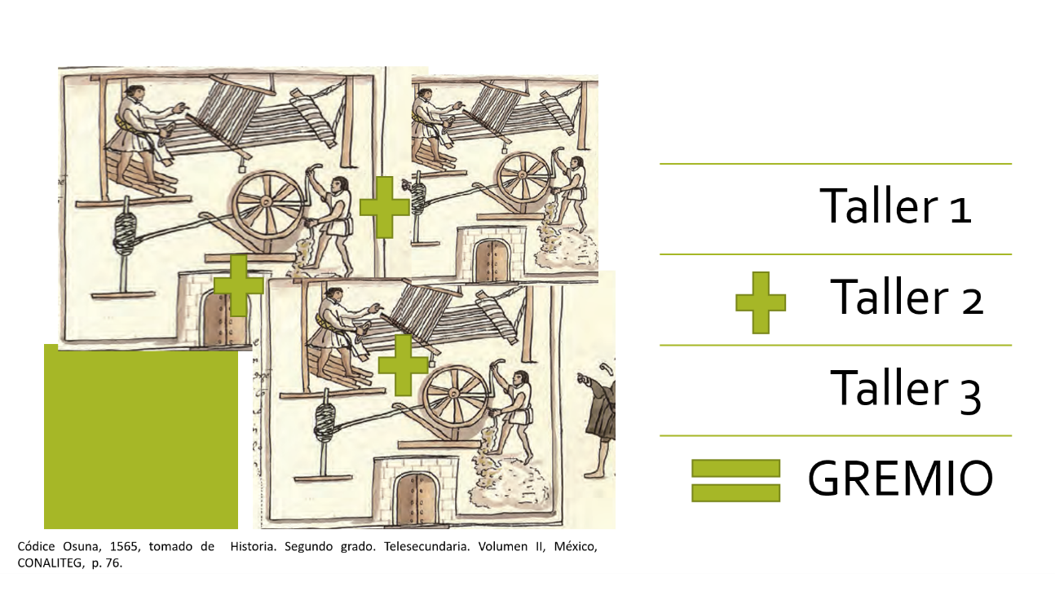
Cada gremio agrupaba un determinado número de talleres. La estructura de un taller la componían un maestro, que tenía que ser un español y miembro el gremio, sus oficiales y los aprendices.

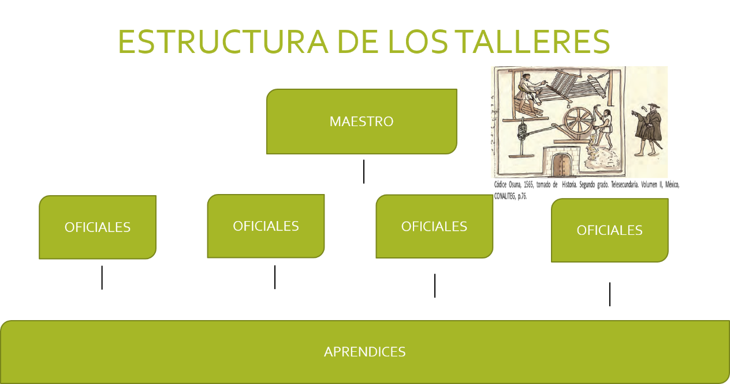

El maestro era un artesano que dominaba todos los secretos del oficio y había presentado un examen que acreditaba sus conocimientos y era el encargado de pagar todos los gastos del taller, tanto los salarios de los oficiales como la manutención de los aprendices.

Los oficiales eran artesanos que habían adquirido cierto dominio de las técnicas y de los materiales del oficio, pero no tenían un conocimiento suficiente para ser maestros, tampoco el dinero para poner un taller o para presentar el examen que tenía que pagarse ante el gremio.

Los aprendices, por su parte, vivían con el maestro y no recibían un salario hasta que dominaban el oficio y se convertían en oficiales, condiciones para las que podrían transcurrir muchos años.
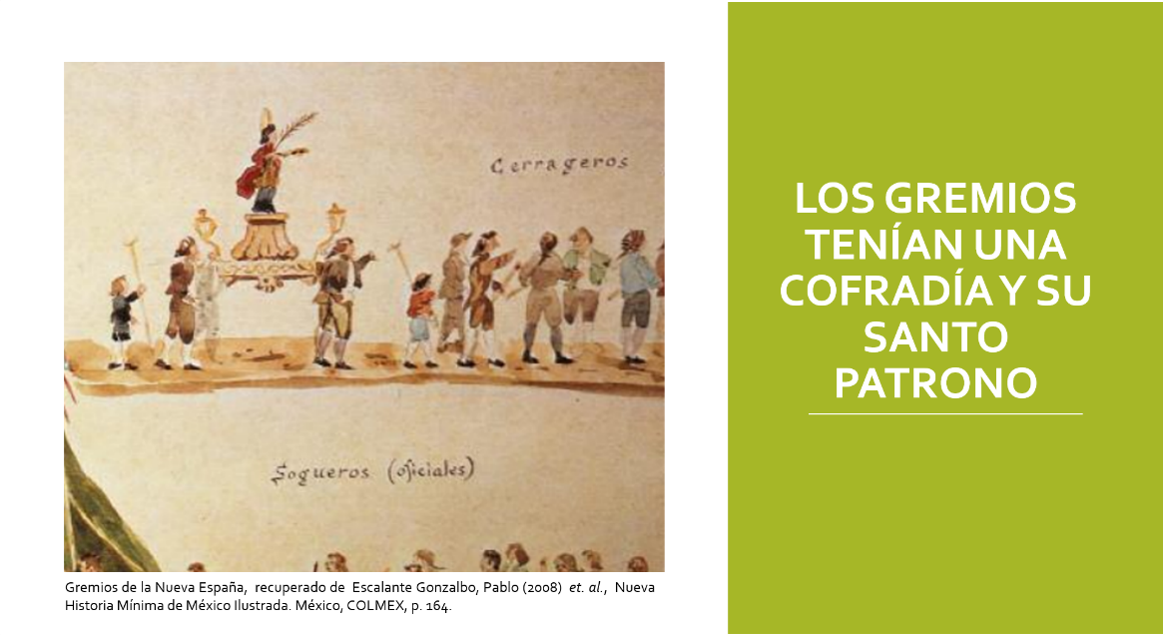

Cada gremio tenía su cofradía y, por tanto, su santo patrono, en cuya fiesta se celebraba en grande; por ejemplo, el santo patrono de los herreros es San Baldomero y el 27 de febrero es su fiesta.

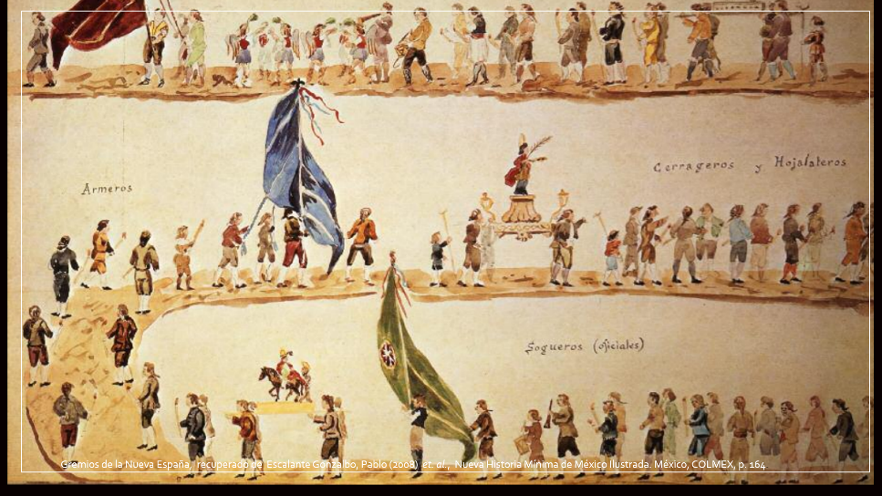

Las cofradías eran asociaciones que rendían culto a un Santo Patrono y garantizaban la protección de los devotos, procurando el bien de todos. Los cofrades o asociados, tenían la obligación de pagar una cuota para ayudar a los necesitados, como enfermos, a festejar las fiestas patronales y construir capillas.

Las personas podían participar en diferentes corporaciones al mismo tiempo, podían pertenecer a algún gremio y también a alguna cofradía u otra asociación civil o religiosa.

Los indígenas también organizaron sus cofradías, aunque sus funciones fueron distintas, ya que además de tener fines religiosos también sirvieron para proteger sus derechos y organizar pleitos legales para defender sus tierras.

Poco a poco se fueron proclamando disposiciones para que los grupos que tenían prohibida la entrada a los gremios fueran aceptados. Así lograron hacer valer sus derechos y su talento, ya que en muchas ocasiones el dominio que tenían de las técnicas en los distintos talleres les permitió ir modificando la rigidez con la que se buscó imponer ese sistema.

Ahora, responde el siguiente ejercicio:

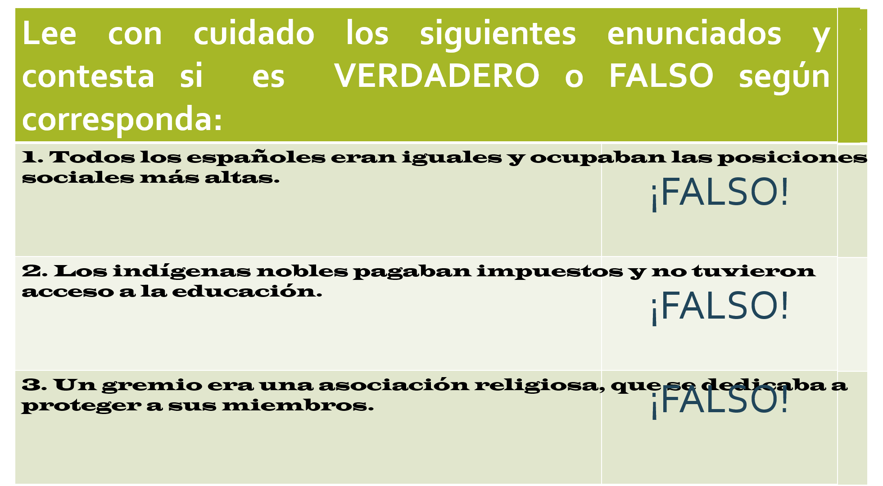

En el enunciado 1, la respuesta es falso, ya que había dos tipos de españoles: los más beneficiados eran los españoles peninsulares, ya que aquellos españoles que nacían en América, llamados criollos, tenían varias limitaciones, sobre todo no podían acceder a los cargos más altos.

El siguiente enunciado: También es falso. Los indígenas nobles tenían muchas ventajas, como montar a caballo, usar ropa europea, hablar español y acceder a la educación, además estaban exentos de pagar impuestos.

El resto de los indígenas tenían la obligación de pagar tributos y otros impuestos a la Corona, todo esto los mantenía viviendo en condiciones difíciles.

Y finalmente: la respuesta es falso. Un gremio era una agrupación de artesanos que tenía el privilegio exclusivo de ejercer un oficio para elaborar algún producto.

Durante el siglo XVI llegaron varios grupos de inmigrantes españoles, que venían a buscar riqueza y aventuras; africanos, en calidad de esclavos; y asiáticos, muchas veces como esclavos y sujetos a un régimen colonial que los colocaba aparte de los indígenas y españoles. La mezcla étnica y cultural, entre estos grupos surgieron una diversidad de grupos intermedios, cuyo proceso es conocido como mestizaje.

Recordarás que había tres condiciones para ocupar un lugar en la sociedad novohispana: el origen étnico, el nacimiento y si se era miembro de alguna corporación productiva, gremio o cofradía. Los españoles peninsulares eran los más privilegiados, en contraste con los grupos conocidos como “castas”.

Además, observaste que los indígenas representaban a la mayoría de la población novohispana, pero su condición no mejoró mucho a pesar de las leyes que se promulgaron para su protección y defensa.

Aunque con la posibilidad de pertenecer a una o varias corporaciones, lograron hacer valer sus derechos y su talento, ya que en muchas ocasiones el dominio que tenían de las técnicas en los distintos talleres les permitió ir modificando la rigidez con la que se buscó imponer ese sistema; y ya para el siglo XIX, muchas posiciones que se les habían negado al interior de los gremios podían ocuparlas sin ningún problema.

El Reto de Hoy:

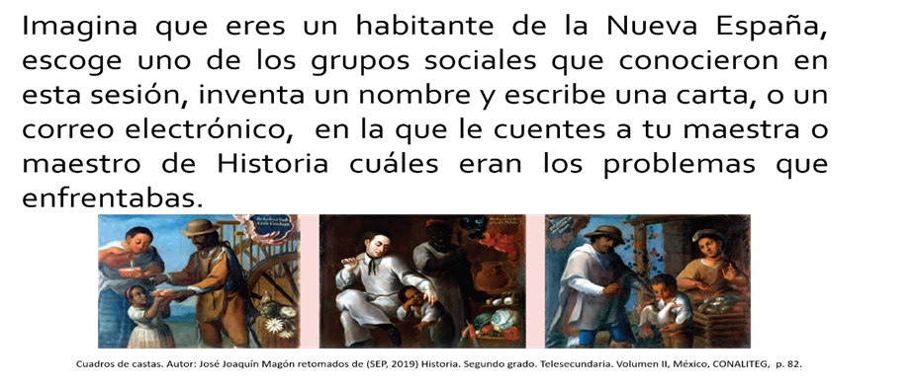

Puedes ser indígenas, africanos, mestizos, criollos. Escribe los problemas que tienes por ser de ese grupo, incluso puedes plantear preguntas, que no es necesario que te respondan, pero que te pueden servir para comprender mejor el tema.

Para superar el reto, no olvides usar tu libro de texto de Historia de tercer grado, que en el bloque 1 tiene mucha información sobre el tema que aprendiste.

¡Buen trabajo!

Gracias por tu esfuerzo.

Para saber más:

https://www.conaliteg.sep.gob.mx/

